腦電訊號分類實驗報告
  - EEGNet 設定比較 多種子集成與 DeepConvNet 實作
學號 315553010 姓名 楊敦傑 課程 人工智慧醫學影像應用
實驗期間 2026 年 10 月 19 日至 10 月 28 日
摘要 本作業以 BCI Competition III IIIb 的兩通道 EEG 進行二元分類，自行實作 EEGNet 與 DeepConvNet。第一階段以八組固定設定比較激活函數、ELU α 與 dropout，驗證集選出的 ReLU 模型測試準確率為 85.28%。第二階段將搜尋與測試評估分開，完成 16 個候選的三種子比較，再以五個種子評估選定設定。驗證集選定權重的五模型 ensemble 達 87.78%；個別模型的平均為 84.72% ± 0.80%。事前指定的主要評估方法為全資料重訓 ensemble，其結果為 86.02%，仍未達 87%。本報告分別呈現上述結果，並分析模型容量、增強、訓練變異與評估限制。

1. Introduction
EEG 訊號具有時間變化與通道間的關聯。本實驗直接從兩個 EEG 通道、每筆 750 個取樣點學習分類特徵，輸入形狀為 (B, 1, 2, 750)，標籤由 1／2 轉為 0／1。模型輸出 (B, 2) logits，使用 CrossEntropyLoss 訓練，分類層不加入 softmax。Ensemble 才將各模型 logits 轉為機率後平均。
EEGNet 是 Lawhern 等人提出、專為腦機介面設計的精簡卷積網路 [1]。它依序以三個區塊取代手工特徵：第一層時間卷積相當於學習一組帶通濾波器；depthwise 卷積對每個時間濾波結果學習跨電極的空間權重，類似 common spatial pattern；separable 卷積再分別整理每個特徵的時間結構並混合特徵。這種設計以很少的參數涵蓋時間、頻率與空間資訊，適合樣本數有限的 EEG 資料。本作業先檢查其基本設計，再比較一般時間卷積與可重現的資料增強是否能改善驗證表現，同時用 DeepConvNet [3] 觀察較大模型的結果。
表 1 資料規模與用途
資料 | 原始筆數 | 本次用途
S4b_train + X11b_train | 540 + 540 | 訓練 864 / 驗證 216
S4b_test + X11b_test | 540 + 540 | 測試 1080
每個檔案的類別分布 | 270 / 270 | 兩類平衡

原訓練集與測試集各 1,080 筆，均包含 S4b 與 X11b 兩位受試者，兩類各占一半。固定以 seed 42 依「受試者＋類別」分層，取 864 筆訓練、216 筆驗證；每一層分別為 216／54 筆。V2 的不同訓練種子共用此切分，測試集始終維持獨立。

2. Experiment Setups and Results

2.1 實驗設定與模型實作

EEGNet 架構
表 2 EEGNet 基準模型各層形狀
階段 | 運算 | 輸出形狀（不含 batch）
輸入 | 兩通道 EEG | 1 × 2 × 750
時間特徵 | Conv 1→16, (1,51), padding (0,25); BN | 16 × 2 × 750
空間特徵 | Conv 16→32, (2,1), groups=16; BN; activation | 32 × 1 × 750
下採樣 | AvgPool (1,4); Dropout | 32 × 1 × 187
時間與特徵混合 | Depthwise (1,15), groups=32; Pointwise (1,1); BN; activation | 32 × 1 × 187
下採樣 | AvgPool (1,8); Dropout | 32 × 1 × 23
分類 | Flatten 736; Linear 736→2 | 2 logits

基準模型的後段採 depthwise (1,15) 加 pointwise (1,1)，共 4,018 個可訓練參數。V2 的 full 選項將此後段改為 Conv2d(32,32,(1,15),padding=(0,7),bias=False)，不分組，也不另接 pointwise，總參數增為 17,874。其他空間卷積、池化與分類層維持相同，因此可直接比較後段卷積方式。

共同的訓練與評估規則
執行環境為 Python 3.12.14、PyTorch 2.9.1+cu126、CUDA 12.6、NumPy 2.2.6、Matplotlib 3.10.8，GPU 為 RTX 4070。固定隨機種子並開啟 deterministic 運算；每個實驗重新初始化模型與 optimizer，batch size 為 64。Loss 依各 batch 的樣本數加權平均，避免最後一個較小 batch 被過度加權。
NaN 由實際訓練資料的全域平均補值；864 筆訓練子集的補值平均為 −0.02532666。正規化候選只從訓練子集估計每通道 mean 與母體標準差，再套用至驗證與測試資料；全資料重訓則重新用全部訓練資料估計。
一般訓練優先保存 validation accuracy 較高的 checkpoint，同分取 validation loss 較低者，再同分保留較早輪次。權重以獨立複本保存，結束後重新載入並核對評估結果。全資料重訓沒有驗證集，僅保存事前固定輪數的最後權重。
V1 依作業要求逐輪記錄 train／validation／test 曲線，但八組設定在訓練前已固定。V2 改為只記錄 train／validation，所有設定與重訓輪數凍結後才統一評估 test。兩階段的測試資訊使用方式因此需分開解讀。

2.2 第一階段固定設定比較
V1 八組皆使用 seed 42、150 epochs、Adam、learning rate 0.01、weight decay 0.001。EEGNet 基準為 ELU α=1、dropout=0.25；activation、α 與 dropout 各組只改變指定變因，DeepConvNet 使用 ELU α=1、dropout=0.5。
表 3 V1 八組結果與描述性的測試峰值
設定 | 選定輪次 | Val (%) | 選定 Test (%) | Test 峰值 (%)
E1 EEGNet baseline | 128 | 80.09 | 74.63 | 76.57
E2 ReLU | 139 | 89.81 | 85.28 | 85.28
E3 LeakyReLU | 117 | 87.96 | 82.87 | 85.28
E4 ELU alpha=0.5 | 138 | 87.04 | 83.80 | 83.80
E5 ELU alpha=2 | 101 | 75.00 | 70.83 | 73.24
E6 Dropout=0 | 139 | 75.46 | 69.44 | 73.89
E7 Dropout=0.5 | 121 | 77.31 | 73.06 | 74.63
E8 DeepConvNet | 114 | 81.94 | 77.59 | 79.17

依 validation 選出的設定是 ReLU，第 139 輪 validation accuracy 為 89.81%，對應 test accuracy 為 85.28%。表中的 test 峰值僅描述已記錄的曲線，不能用來選權重或當作未經挑選的泛化估計。八組完整曲線置於附錄。
表 4 V1 ReLU 的原始數值證據
指標 | 逐輪最高測試成績代表 | 驗證集選定 checkpoint
設定 | eegnet_relu | eegnet_relu
Epoch | 137 | 139
Train accuracy (%) | 94.6759 | 96.1806
Validation accuracy (%) | 87.9630 | 89.8148
Test accuracy (%) | 85.2778 | 85.2778
Train loss | 0.12328002 | 0.10839006
Validation loss | 0.26556925 | 0.30276698
Test loss | 0.42118062 | 0.41139699

上表直接取自 history.csv；accuracy 單位為百分比，loss 為依樣本數加權的交叉熵。第 137 輪是首次出現測試峰值的代表輪次，實際保存的仍是驗證集選定的第 139 輪。V1 尚未達 87%，因此後續以明確分離驗證搜尋與測試報告的 V2 流程進一步比較。

2.3 第二階段驗證集搜尋
V2 以 ReLU、dropout=0.25 為起點，依序比較卷積方式、weight decay、learning rate 與 scheduler、正規化、增強、dropout、activation、optimizer 及訓練上限。每個候選使用 seeds 42／43／44；依三個 validation-selected checkpoint 的平均 validation accuracy 選設定，同分比較平均 validation loss。相同設定重用既有結果，共形成 16 個不同候選。
表 5 依序搜尋的候選設定
代號 | 延續設定 | 此次變更 | 訓練上限
c00 | 起點 | ReLU 基準 | 150
c01 | c00 | full 卷積 | 150
c02 | c01 | weight decay 0 | 150
c03 | c01 | weight decay 0.0001 | 150
c04 | c01 | cosine scheduler | 150
c05 | c01 | lr 0.001 | 150
c06 | c01 | lr 0.001＋cosine | 150
c07 | c01 | per-channel z-score | 150
c08 | c01 | 訓練資料增強 | 150
c09 | c08 | dropout 0.1 | 150
c10 | c08 | dropout 0.5 | 150
c11 | c08 | LeakyReLU 0.01 | 150
c12 | c08 | ELU α=0.5 | 150
c13 | c08 | ELU α=1 | 150
c14 | c08 | AdamW | 150
c15 | c08 | 300 epochs | 300

除列出的變更外，候選承接「延續設定」的全部參數。c00 為 depthwise、Adam、lr 0.01、weight decay 0.001、scheduler none、無正規化、無增強；其餘未變更的參數依此遞延。增強使用獨立且固定種子的 generator，依序對每筆做 ±50 點 circular time shift、0.9–1.1 倍振幅縮放與 Gaussian noise；噪聲 σ 為原 trial／channel 時間標準差的 0.05 倍。
最後選出 c15：full、ReLU、dropout=0.25、Adam、lr 0.01、weight decay 0.001、無 scheduler、無正規化、啟用增強，上限 300 epochs。再補 seeds 45／46，不據此重選設定。五個最佳輪次為 243、49、70、214、78，中位數 78 用於全資料重訓。

2.4 第二階段設定比較結果
下表一律使用相同三個訓練種子，± 為樣本標準差（ddof=1）。Δ 是相對上一頁「延續設定」的變化，單位為百分點。Test 數值於搜尋、五 seed 設定與全資料重訓輪數全部凍結後才補列，不參與任何選擇。
表 6 三種子 ablation 結果
代號 | Validation % | Test % | Δ Val | Δ Test
c00 | 87.65 ± 2.33 | 83.18 ± 1.82 | +0.00 | +0.00
c01 | 89.04 ± 1.41 | 83.58 ± 1.02 | +1.39 | +0.40
c02 | 85.34 ± 3.08 | 80.96 ± 1.49 | -3.70 | -2.62
c03 | 85.19 ± 3.24 | 82.35 ± 2.47 | -3.86 | -1.23
c04 | 86.88 ± 2.28 | 83.15 ± 1.07 | -2.16 | -0.43
c05 | 87.19 ± 1.34 | 82.65 ± 0.57 | -1.85 | -0.93
c06 | 85.49 ± 2.28 | 83.12 ± 1.74 | -3.55 | -0.46
c07 | 87.19 ± 1.63 | 82.62 ± 1.80 | -1.85 | -0.96
c08 | 89.66 ± 1.17 | 83.77 ± 1.36 | +0.62 | +0.19
c09 | 88.73 ± 0.71 | 83.89 ± 0.72 | -0.93 | +0.12
c10 | 89.51 ± 1.49 | 83.64 ± 0.46 | -0.15 | -0.12
c11 | 88.89 ± 1.22 | 86.05 ± 0.79 | -0.77 | +2.28
c12 | 89.66 ± 0.27 | 81.94 ± 0.76 | +0.00 | -1.82
c13 | 82.72 ± 4.68 | 76.42 ± 4.34 | -6.94 | -7.35
c14 | 88.89 ± 1.22 | 83.98 ± 2.89 | -0.77 | +0.22
c15 | 89.66 ± 1.17 | 84.63 ± 0.56 | +0.00 | +0.86

full 卷積使平均 validation accuracy 由 87.65% 提升至 89.04%；再加入增強後為 89.66%。300 epochs 與 150 epochs 的平均 validation accuracy 相同，c15 是依較低 validation loss 勝出，不能解讀為準確率再提高。
ELU α=0.5 的平均 validation accuracy 也與 ReLU 相同，但其平均 validation loss 較高，因此未獲選。LeakyReLU 在最後補列的 test 平均較高，也沒有被事後改選。這保留了以 validation 選模、test 僅作報告的界線。
這些對照依序承接前一步選定設定，是貪婪搜尋而非完整因子實驗。表中的差值描述各步驟的條件性結果，不能視為各項改動互相獨立的因果效應，也沒有排除超參數間的交互作用。

2.5 五種子最終評估
表 7 事前固定的四種報告方法
方法 | Test accuracy % | 權重與組合規則
864 筆訓練 個別模型 | 84.7222 ± 0.8045 | 各 seed 依 validation 選權重
864 筆訓練 Ensemble | 87.7778 | 五模型 softmax 等權平均
1,080 筆重訓 個別模型 | 82.9630 ± 1.9278 | 固定 78 輪 取最後權重
1,080 筆重訓 Ensemble | 86.0185 | 事前指定主要成果 等權平均

表 8 五個種子的選定輪次與測試結果
Seed | 選定 epoch | Val % | 選定 Test % | 重訓 Test %
42 | 243 | 88.4259 | 84.9074 | 82.5926
43 | 49 | 89.8148 | 85.0000 | 84.8148
44 | 70 | 90.7407 | 83.9815 | 84.3519
45 | 214 | 88.4259 | 85.8333 | 79.9074
46 | 78 | 89.3519 | 83.8889 | 83.1481

Validation-selected ensemble 達到 87.7778%，較 V1 ReLU 的 85.2778% 高 2.50 個百分點，但同時改變了模型與集成方式，不能把差距全歸因於 full 卷積。事前指定的主要成果為全資料 ensemble，其 86.0185% 未達門檻；不以較高結果事後替換主要成果。
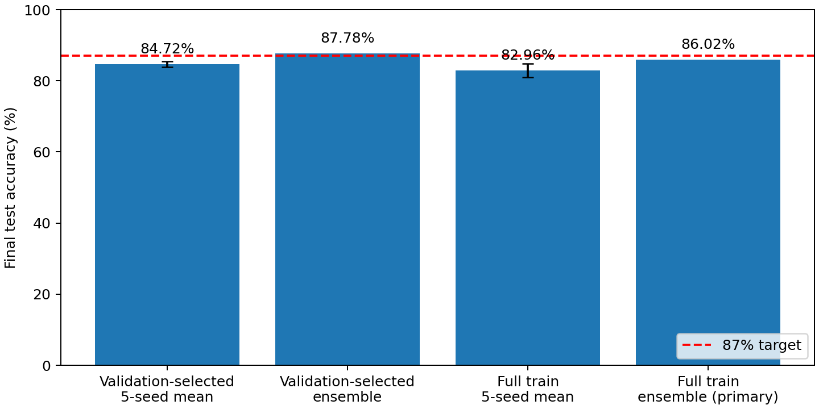
圖 1 最終測試準確率。個別模型柱的誤差棒是五次訓練的樣本標準差；ensemble 為單一組合結果。

2.6 Highest Testing Accuracy (Screenshot)
下圖為重新載入五個凍結 checkpoint 後，執行 show_final_v2.py 的 PowerShell 輸出截圖。本次最高 testing accuracy 為 validation-selected 五模型 softmax ensemble 的 87.7778%（標示為黃色）；同一畫面也列出各 seed 的單模型結果，以及事前指定為主要成果的全資料重訓 ensemble 86.0185%。截圖中的數值與表 7、final_summary.json 一致。
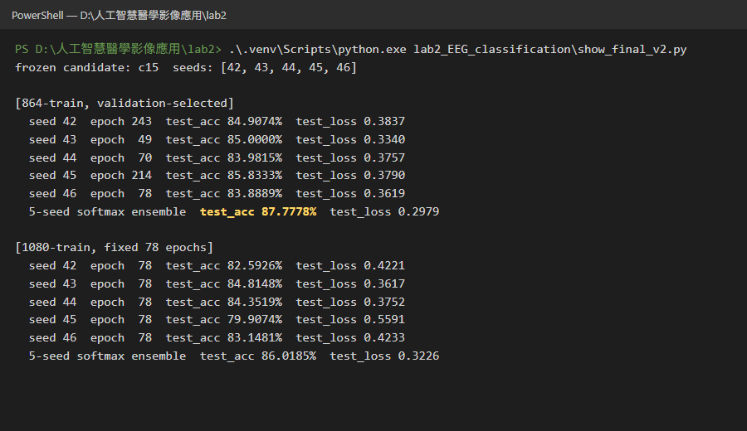
圖 2 最高 testing accuracy 的執行輸出截圖（validation-selected 5-seed ensemble：87.7778%）。

2.7 第二階段代表訓練曲線
以下固定展示第一個搜尋種子 42、第一個新增種子 45，以及全資料重訓的種子 42，並非依 test 表現挑圖。每組左圖為 accuracy，右圖為 loss（對數軸）；其餘曲線皆保存在 results_v2 各 seed 目錄。

c15 seed 42，validation 選定第 243 輪
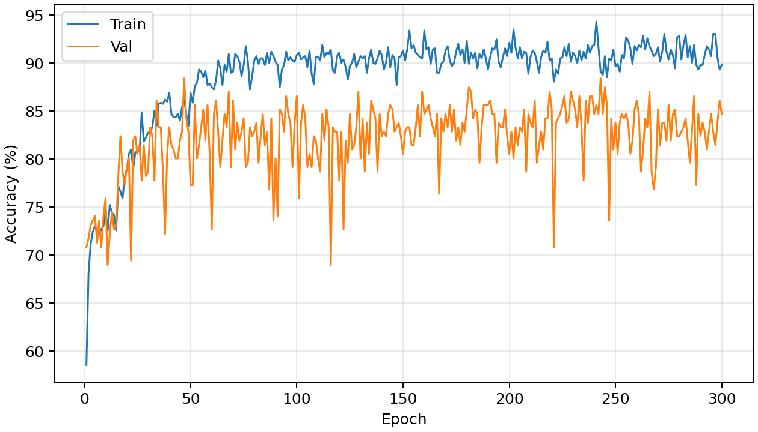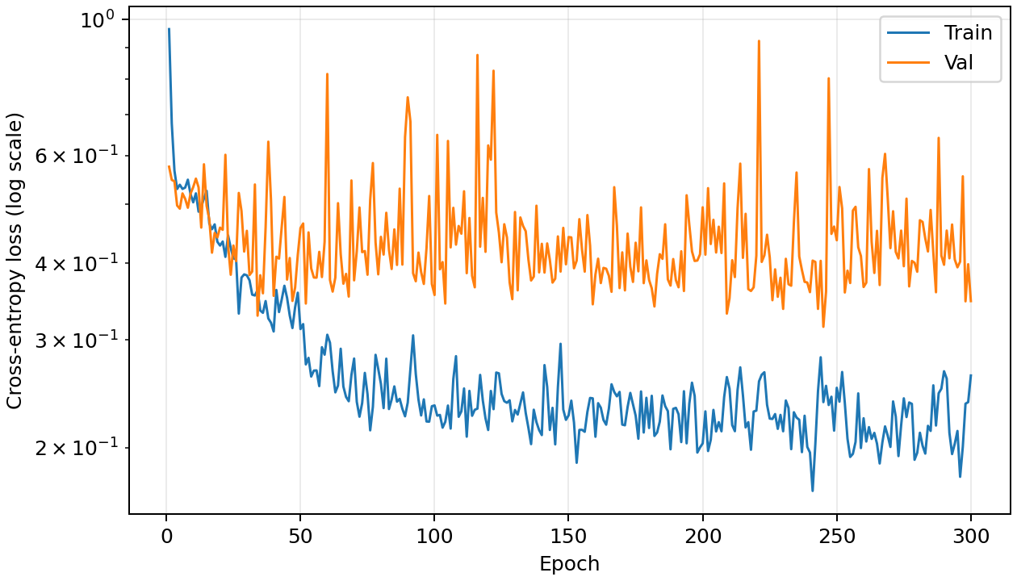
圖 3 c15 seed 42，validation 選定第 243 輪。V2 未逐輪計算 test；全資料訓練也沒有 validation 曲線。

c15 seed 45，validation 選定第 214 輪
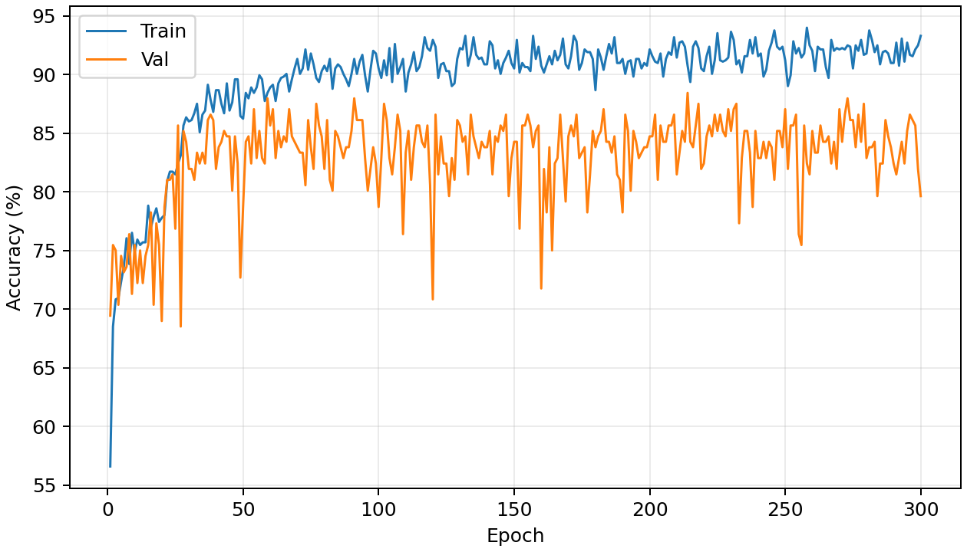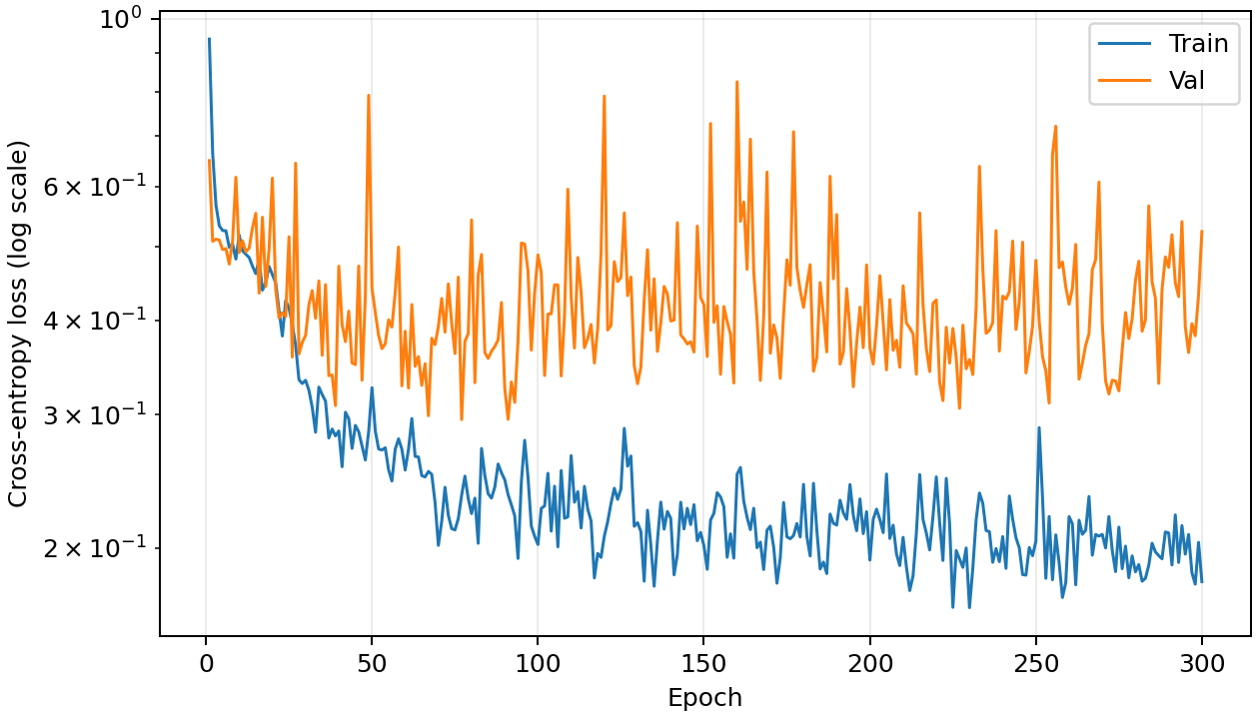
圖 4 c15 seed 45，validation 選定第 214 輪。V2 未逐輪計算 test；全資料訓練也沒有 validation 曲線。

全資料 seed 42，固定訓練 78 輪
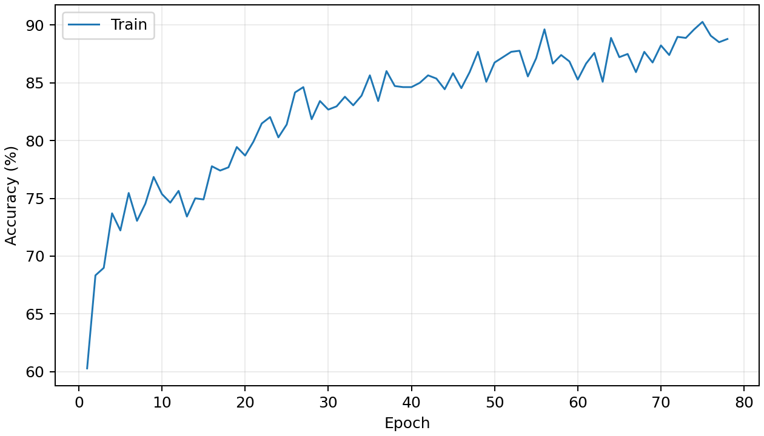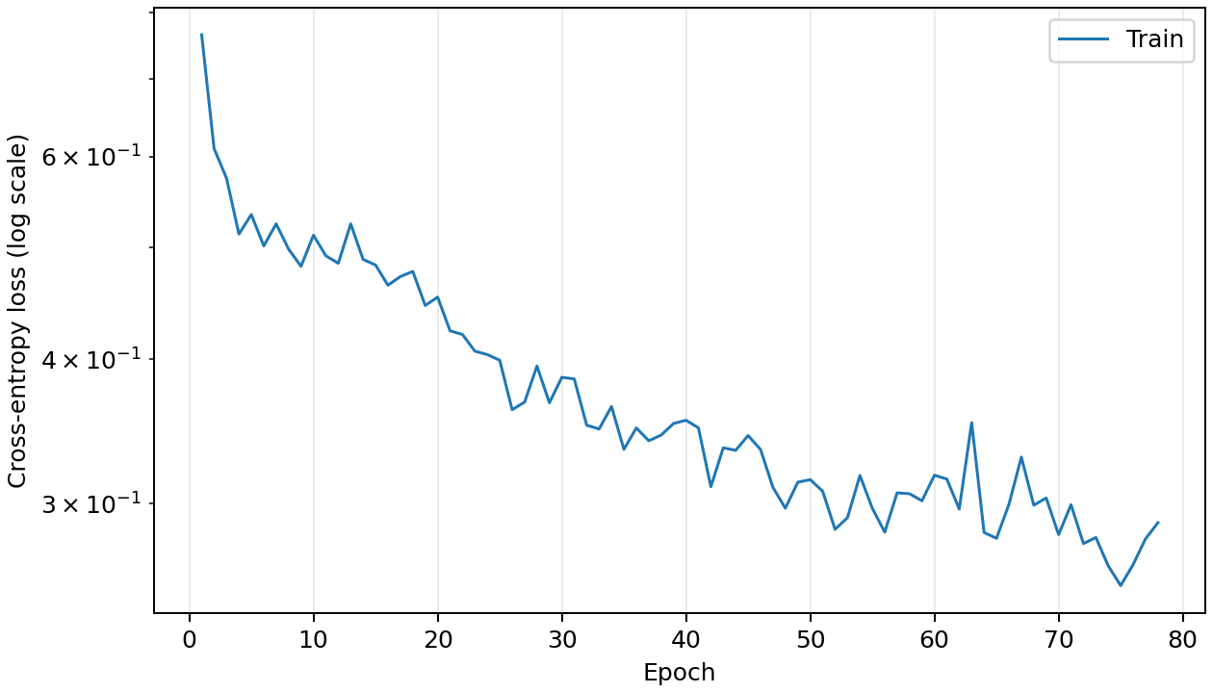
圖 5 全資料 seed 42，固定訓練 78 輪。V2 未逐輪計算 test；全資料訓練也沒有 validation 曲線。

3. Discussion

3.1 模型實作方式
模型寫在 models/EEGNet.py，以 PyTorch nn.Sequential 自行組合，沒有使用預訓練權重。EEGNet 分為四個區塊：firstconv 為 Conv2d(1,16,(1,51),padding=(0,25)) 加 BatchNorm；depthwiseConv 為 Conv2d(16,32,(2,1),groups=16) 加 BatchNorm、activation、AvgPool(1,4) 與 dropout；separableConv 依 --separable 選項建立 depthwise (1,15)＋pointwise (1,1)，或投影片式的一般 Conv2d(32,32,(1,15))，再接 BatchNorm、activation、AvgPool(1,8) 與 dropout；classify 將 32×23 特徵攤平後接 Linear(736,2)。activation_layer 依參數回傳 ELU(α)、ReLU 或 LeakyReLU，使同一份程式能比較各種設定。main.py 負責資料切分、補值、訓練迴圈、checkpoint 選擇與曲線繪製，experiments_v2.py 則依 protocol 執行搜尋與最終評估。

3.2 激活函數與 ELU 的作用
ELU 的正半軸為線性，負半軸隨 x 下降而飽和至 −α [2]，其定義如下。
$$ELU(x) = \left\{\begin{matrix}x & x > 0 \\ α (e^{x} − 1) & x ≤ 0\end{matrix}\right.$$
α 改變負半軸的飽和值與斜率；α=1 時，左右導數在原點一致。允許負輸出可能使 activation 平均值更接近零，但不能單憑這個性質保證分類較準。ReLU 的負半軸為零；LeakyReLU 則保留 0.01 的斜率，三者會產生不同的特徵與梯度分布。
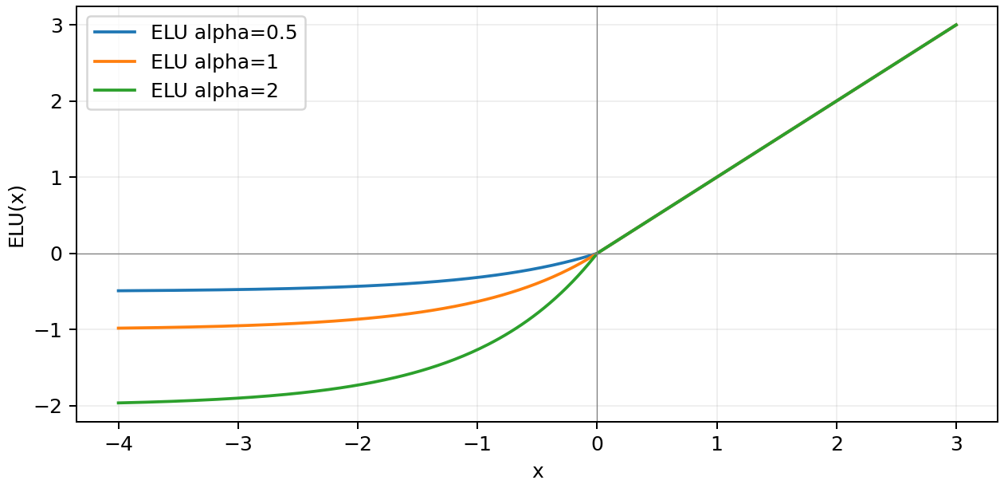
圖 6 ELU α=0.5、1、2 的函數曲線。
V1 中 ELU α=0.5／1／2 的選定 test accuracy 分別為 83.80%／74.63%／70.83%；ReLU 為 85.28%，LeakyReLU 為 82.87%。這反映特定模型、超參數與 seed 下的差異。V2 換成 full 卷積並加入增強後，仍由 validation 選出 ReLU，但各組間距已不同，因此激活函數的效果需連同整個訓練設定解讀。

3.3 Dropout 與過擬合
V1 dropout=0／0.25／0.5 的選定 test accuracy 分別為 69.44%／74.63%／73.06%。其中無 dropout 在第 150 輪的 train accuracy 已達 100%，validation accuracy 卻只有 69.44%，是訓練記憶未轉移到保留資料的明顯例子。V2 以三 seeds 比較後保留 0.25；提高到 0.5 並未得到較佳 validation 結果。

3.4 Depthwise Convolution 與 Separable Convolution
Depthwise convolution 讓每個輸入通道各自使用獨立的卷積核（PyTorch 以 groups=in_channels 實作），不同通道之間不互相混合，因此參數量只與通道數成正比。Separable convolution（depthwise separable）則把一般卷積拆成兩步：先做 depthwise 卷積處理每個通道內的時間或空間結構，再用 1×1 pointwise 卷積混合通道。對 C_in→C_out、核長 K 的卷積，一般卷積需 C_in×C_out×K 個權重，separable 只需 C_in×K＋C_in×C_out。
空間 depthwise 層使用 in_channels=16、out_channels=32、groups=16，對每個時間特徵學習兩個跨 EEG 電極的濾波器。這裡的 16 個輸入特徵通道與原始兩個 EEG 電極通道不同。後段 depthwise＋pointwise 則先逐特徵做時間濾波，再混合特徵。
表 9 兩種後段卷積的參數量
設計 | 後段卷積權重 | 全模型參數
Depthwise＋pointwise | 32×15＋32×32＝1,504 | 4,018
Full 一般卷積 | 32×32×15＝15,360 | 17,874

一般卷積能為每一對輸入與輸出特徵學習獨立的時間濾波器，限制較少，模型參數約為基準的 4.45 倍。初始三 seed 對照的 validation 平均增加 1.39 個百分點，最終 test 平均增加 0.40 個百分點，支持它在本設定下有改善。不過容量增加也可能提高過擬合風險；full 是一般卷積，並非嚴格意義的 separable convolution。

3.5 資料增強與訓練上限
加入增強後，三 seed validation 平均增加 0.62 個百分點，最後補列的 test 平均增加 0.19 個百分點。位移使模型接觸不同的時間對齊，縮放與噪聲增加訊號擾動，可能減少對特定波形細節的依賴。三項增強同時啟用，因此無法分辨單項貢獻。正規化、較低 weight decay、較低 lr、cosine 與 AdamW 未在本搜尋路徑獲選，不能推論它們普遍無效。
將訓練上限拉長至 300 輪，提供了更多 validation checkpoint 的候選，但沒有提高三 seed 平均 validation accuracy；它僅以較低 validation loss 勝出。較多輪次也增加反覆比較同一驗證集的次數，因此應保留 validation 過度擬合的可能。

3.6 Ensemble 與全資料重訓
Ensemble 對五個模型的 softmax 等權平均，可降低部分初始化、shuffle、dropout 與增強隨機性造成的差異。本次 validation-selected 個別模型平均為 84.72%，ensemble 為 87.78%；五個模型共享訓練資料，誤差並非獨立，不能假設集成一定改善。
全資料重訓的單模型平均降為 82.96%，ensemble 為 86.02%。78 輪雖由 validation 最佳輪次的中位數決定，仍不保證原切分的訓練節奏能直接轉移到 1,080 筆資料。增加訓練資料與改變停止輪數同時發生，無法據此判定更多資料有害。

3.7 評估限制
五個 seeds 共用同一個 864／216 切分，± 標準差只反映訓練隨機性，不是信賴區間，也不包含資料重新切分的不確定性。目前是相同受試者內的分層評估，不能推論未見受試者的泛化能力。資料來自課程提供的預處理 NPZ，本次沒有重新驗證原始訊號試次的形成方式。
V1 的 test 結果已在先前實驗中被查看，因此 V2 不能宣稱是完全未曾接觸的全新盲測。本次額外搜尋仍以 validation 為唯一選擇依據；設定、五個 seeds、78 輪重訓與等權 ensemble 規則都先凍結，最後才統一計算 test，未依新的測試結果追加調參。後續若要評估穩健性，應先訂定新的交叉驗證或跨受試者流程。

3.8 結論
本作業完成兩種網路與可重現訓練流程。V2 的 full 卷積與增強在固定驗證流程下獲選，五模型 validation-selected ensemble 達 87.78%，達成指定門檻；單模型平均與事前指定的全資料 ensemble 分別為 84.72% 與 86.02%。這表示此次改善主要應以完整集成方法描述，仍需更廣的資料切分驗證其穩定性。

4. GitHub Link
https://github.com/Fergus4506/LAB2_EEGNet_MedicalImaging.git
README 提供環境安裝、資料位置、V1 歷史實驗與 V2 搜尋／最終評估指令。V2 搜尋與 final 階段分開執行，既有目錄拒絕覆寫；所有新成果保存於 results_v2，原 results 的檔案雜湊確認未變。原始資料、虛擬環境與大型權重不隨一般 Git 提交。
表 10 V2 重現與驗收資料
檔案 | 用途
config.json 與 split.npz | 參數、前處理統計量、環境與資料切分
history.csv 與 best.pt | 逐輪 train／validation 紀錄與選定權重
summary.json 與 evaluation.json | 重載驗證、選擇規則與最後 test 結果
comparison.csv 與 ablation CSV | 55 次訓練與各階段三 seed 比較
protocol.json 與 frozen_selection.json | test 前固定的搜尋流程與最終設定
final_summary.json | 五 seed 平均、標準差與兩種 ensemble

V2 共完成 16 個候選、55 次訓練、8,640 epochs。selfcheck 與成果稽核通過，涵蓋輸入形狀、梯度、加權 loss、增強可重現性、train-only 統計量、切分一致性、checkpoint 重載、固定輪數與防覆寫。

5. Bonus: DeepConvNet
DeepConvNet 先以 (1,5) 時間卷積與 (2,1) 跨通道卷積處理訊號，後續使用 25／50／100／200 filters，每段接 BN、ELU、MaxPool (1,2) 與 dropout=0.5。池化後時間長度依序為 373、184、90、43，flatten 為 8,600，最後輸出兩個 logits；依作業允許省略 max norm。
表 11 V1 相同訓練規則下的兩模型比較
模型 | 參數 | 選定 Val (%) | 選定 Test (%) | 執行分鐘
EEGNet 基準 | 4,018 | 80.09 | 74.63 | 0.16
DeepConvNet | 150,977 | 81.94 | 77.59 | 0.22

DeepConvNet 有 150,977 個參數，validation 選定模型的 test accuracy 為 77.59%，高於 ELU EEGNet 基準的 74.63%，但低於 ReLU EEGNet 的 85.28%。它只做了 V1 單一 seed 比較，沒有另做 V2 式的超參數搜尋，不能用本結果判定架構優劣。初期 test loss 曾達 33.02，選定權重為 0.656，顯示訓練早期較不穩定；loss 曲線以對數軸保留這段變化。
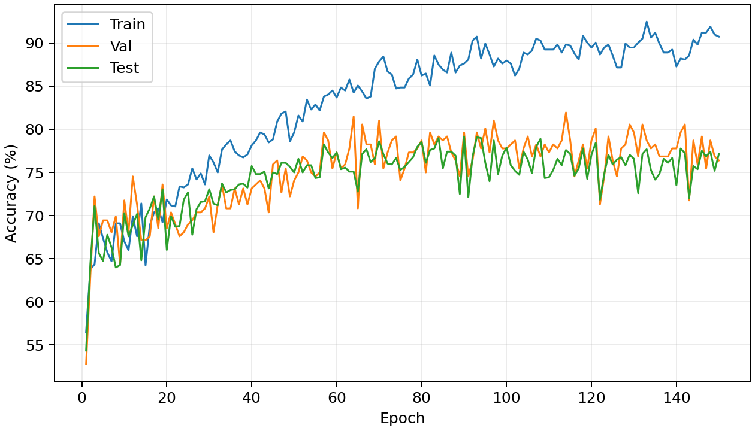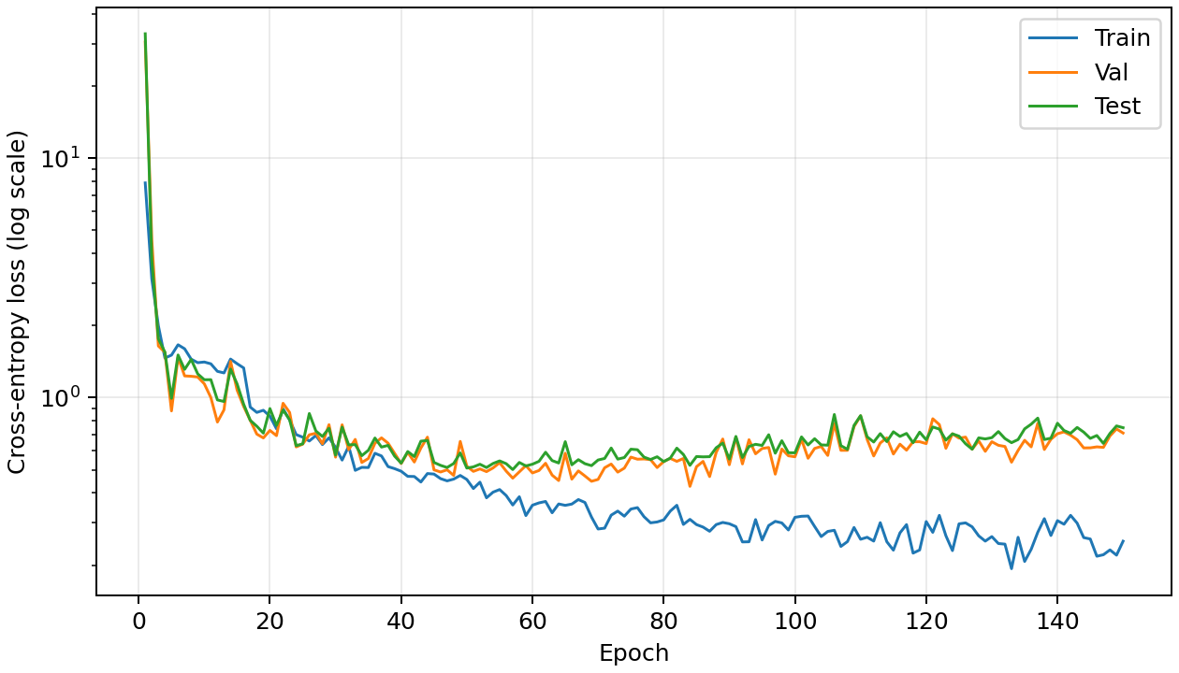
圖 7 DeepConvNet 的 train／validation／test 曲線。選定第 114 輪，test accuracy 77.59%。

參考資料
[1] Lawhern et al. (2018). EEGNet: A Compact Convolutional Network for EEG-based Brain-Computer Interfaces. https://arxiv.org/abs/1611.08024
[2] Clevert, Unterthiner & Hochreiter (ICLR 2016). Fast and Accurate Deep Network Learning by Exponential Linear Units (ELUs). https://arxiv.org/abs/1511.07289
[3] Schirrmeister et al. Deep learning with convolutional neural networks for EEG decoding and visualization. Human Brain Mapping (2017), revised arXiv version 2018. https://arxiv.org/abs/1703.05051
[4] PyTorch 2.9 documentation: Conv2d, ELU, CrossEntropyLoss. https://docs.pytorch.org/docs/2.9/
[5] 課程提供：Lab2_EEGNET_spec.pdf、dataloader.py、main.py 與 EEGNet.py 骨架。作業要求以第 15-16 頁為主要報告依據。

附錄 第一階段完整訓練曲線
V1 固定設定下的 150 輪 train／validation／test 紀錄。左為 accuracy，右為 loss（對數軸）；test 曲線僅供作業呈現，權重仍依 validation 選擇。

EEGNet ELU 基準
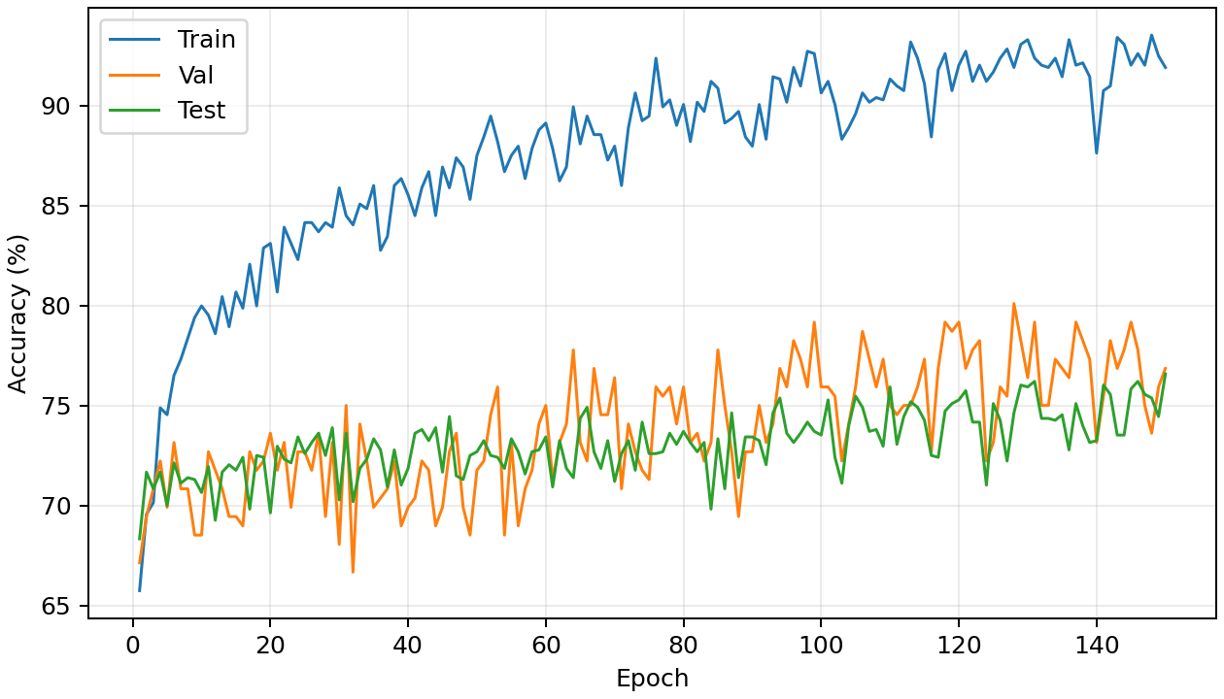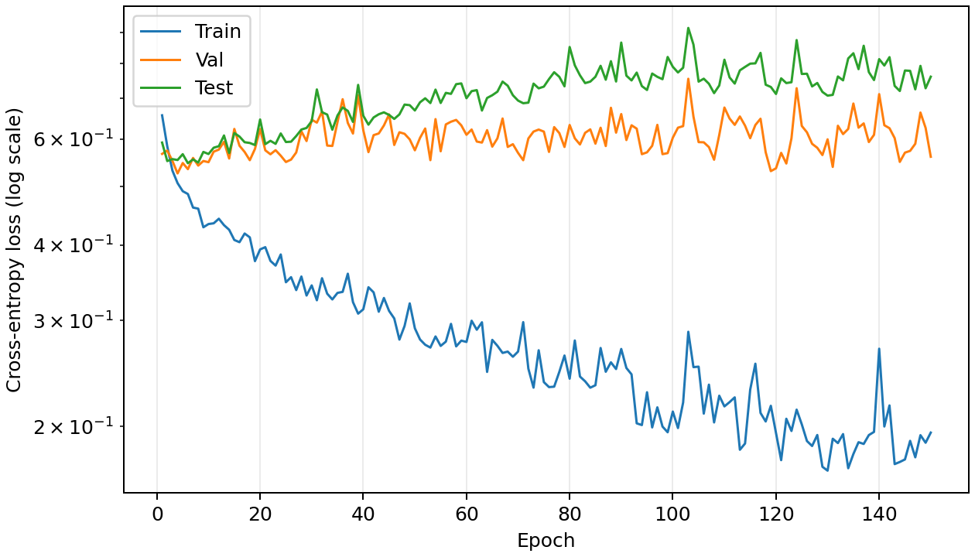
圖 8 EEGNet ELU 基準 的完整訓練與評估曲線。
選定第 128 輪，validation 80.09%，test 74.63%，test loss 0.7431。

ReLU
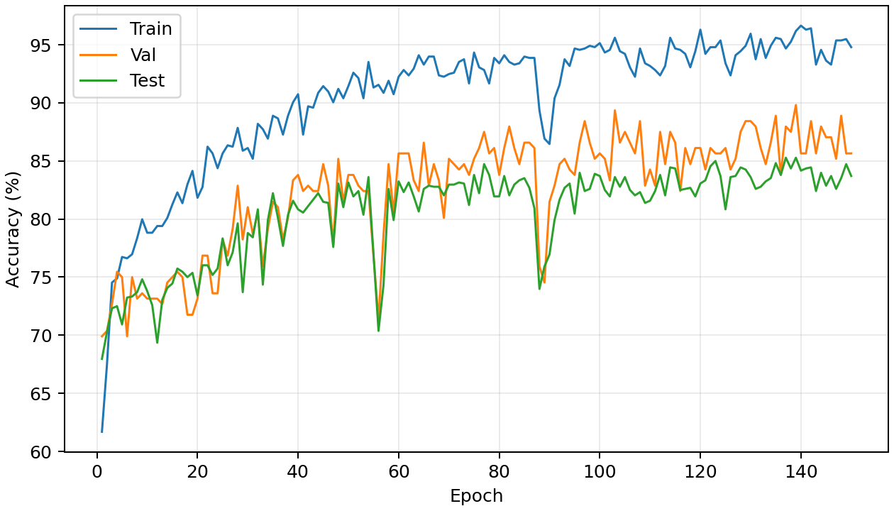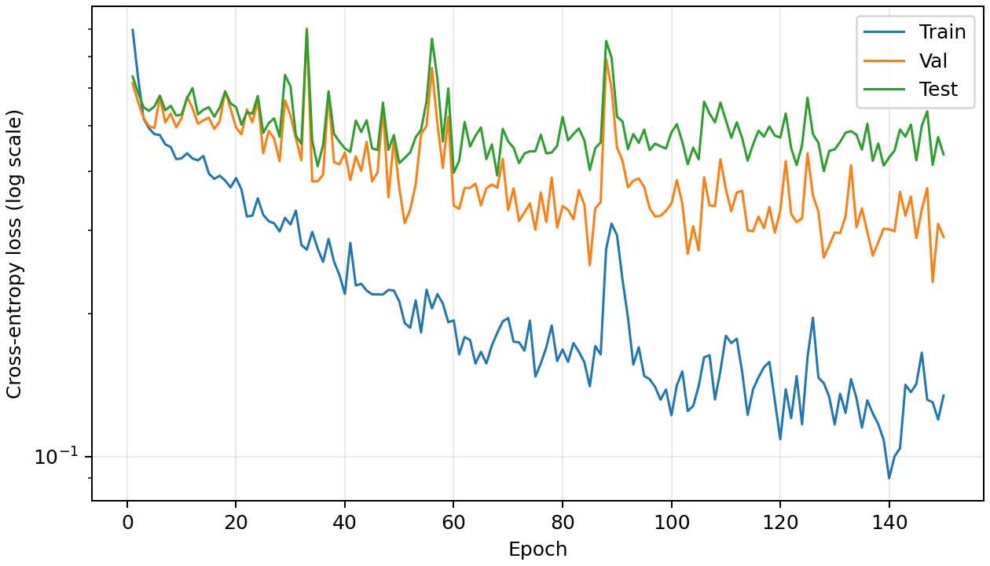
圖 9 ReLU 的完整訓練與評估曲線。
選定第 139 輪，validation 89.81%，test 85.28%，test loss 0.4114。
Train 指標是在 dropout 啟用及權重更新過程中累計，validation／test 則在各輪結束後以 eval 模式計算。因此三條曲線的高度不能直接當作資料洩漏與否的證據，需連同 loss 與選模規則判讀。

附錄 第一階段完整訓練曲線續
V1 固定設定下的 150 輪 train／validation／test 紀錄。左為 accuracy，右為 loss（對數軸）；test 曲線僅供作業呈現，權重仍依 validation 選擇。

LeakyReLU
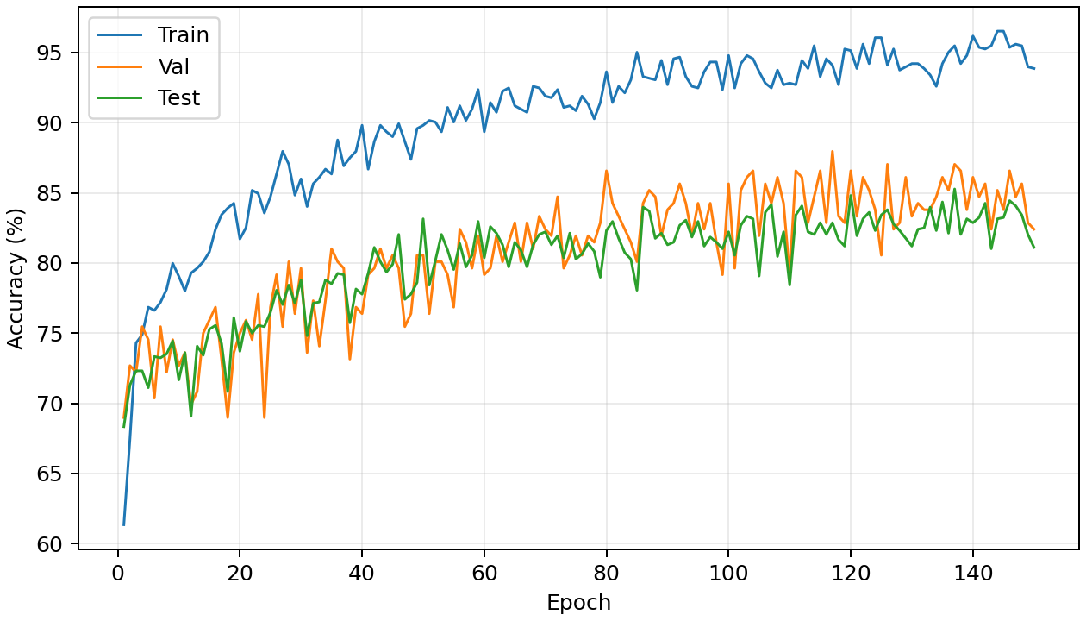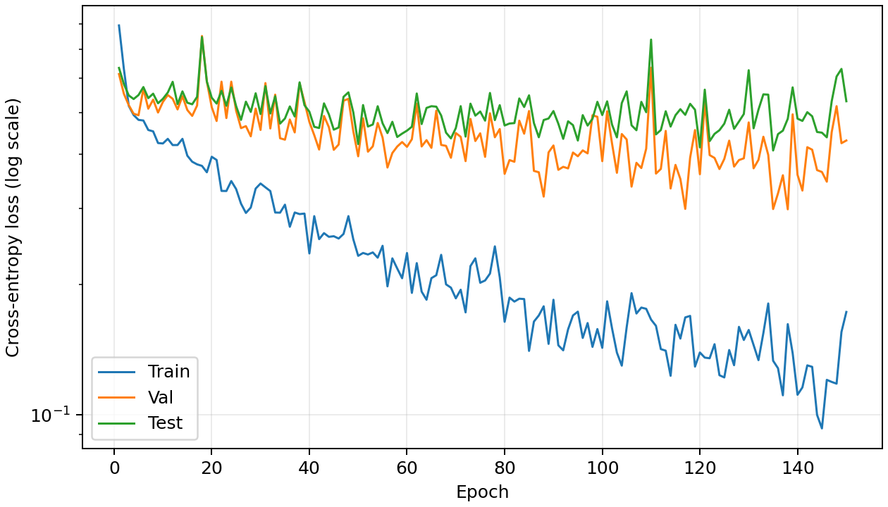
圖 10 LeakyReLU 的完整訓練與評估曲線。
選定第 117 輪，validation 87.96%，test 82.87%，test loss 0.4934。

ELU α=0.5
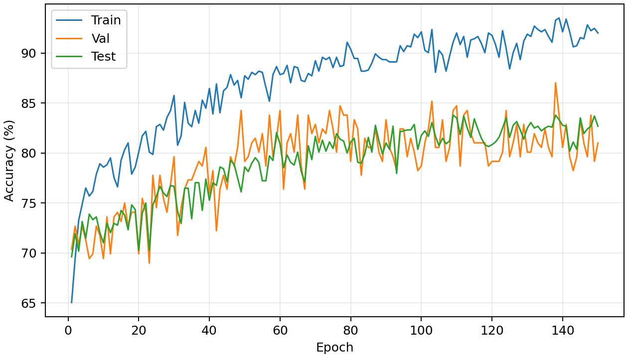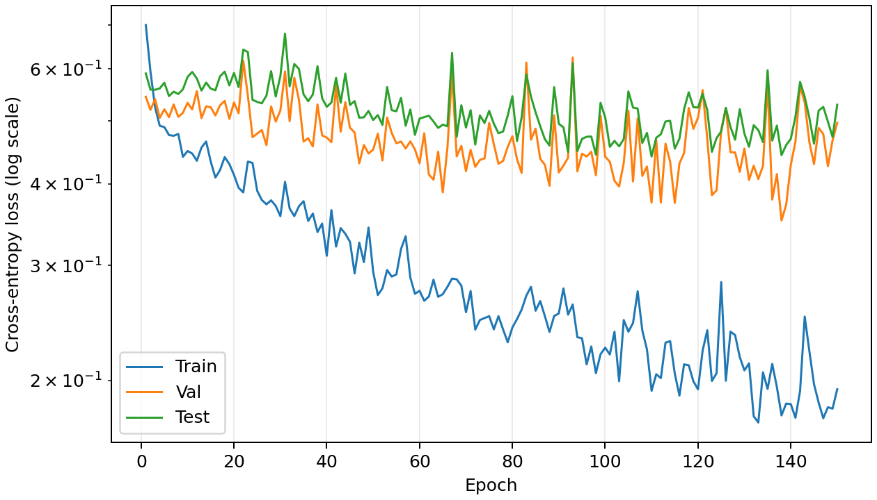
圖 11 ELU α=0.5 的完整訓練與評估曲線。
選定第 138 輪，validation 87.04%，test 83.80%，test loss 0.4428。
Train 指標是在 dropout 啟用及權重更新過程中累計，validation／test 則在各輪結束後以 eval 模式計算。因此三條曲線的高度不能直接當作資料洩漏與否的證據，需連同 loss 與選模規則判讀。

附錄 第一階段完整訓練曲線續
V1 固定設定下的 150 輪 train／validation／test 紀錄。左為 accuracy，右為 loss（對數軸）；test 曲線僅供作業呈現，權重仍依 validation 選擇。

ELU α=2
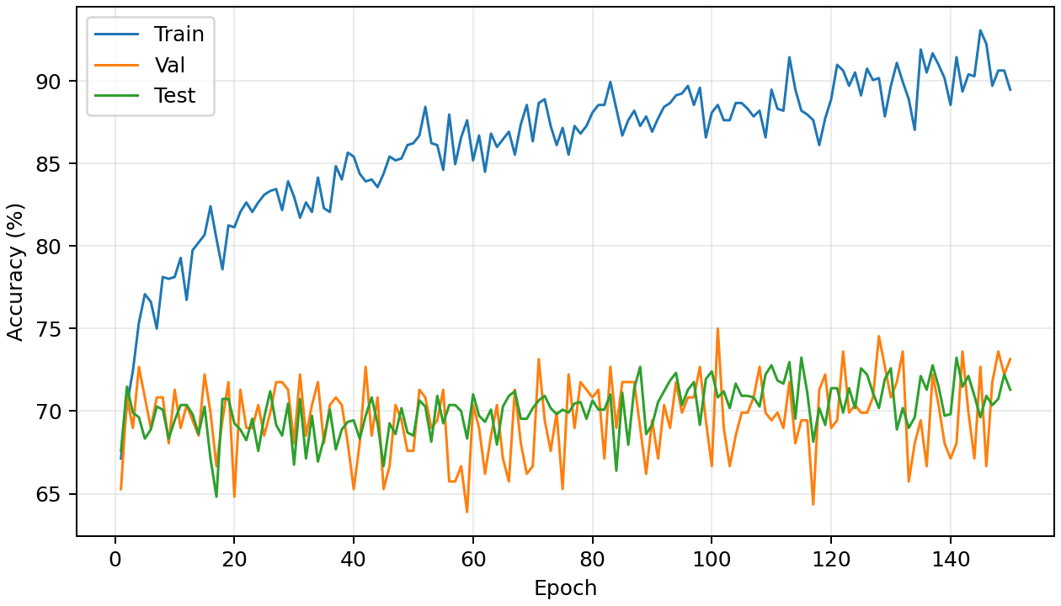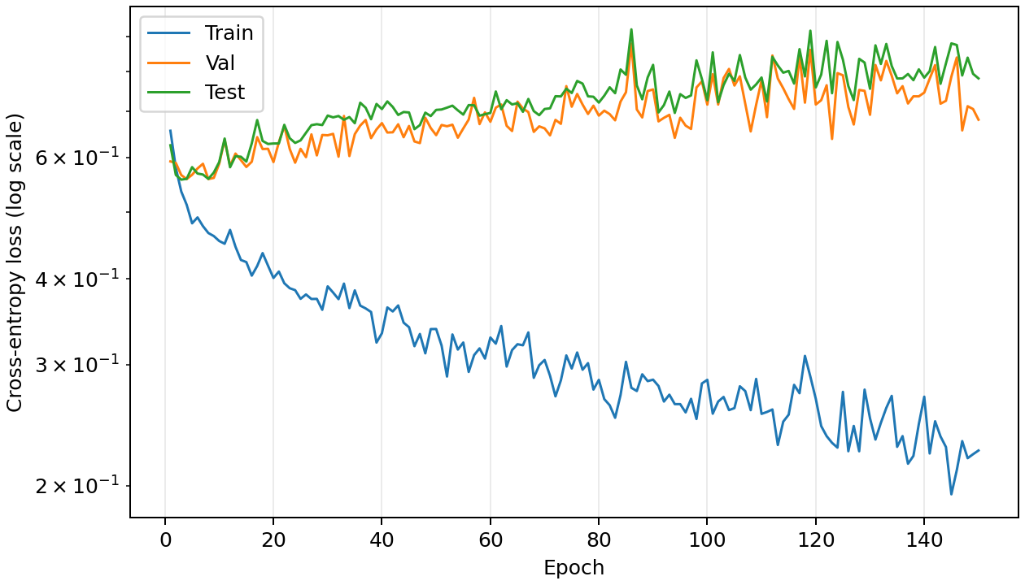
圖 12 ELU α=2 的完整訓練與評估曲線。
選定第 101 輪，validation 75.00%，test 70.83%，test loss 0.8534。

Dropout=0
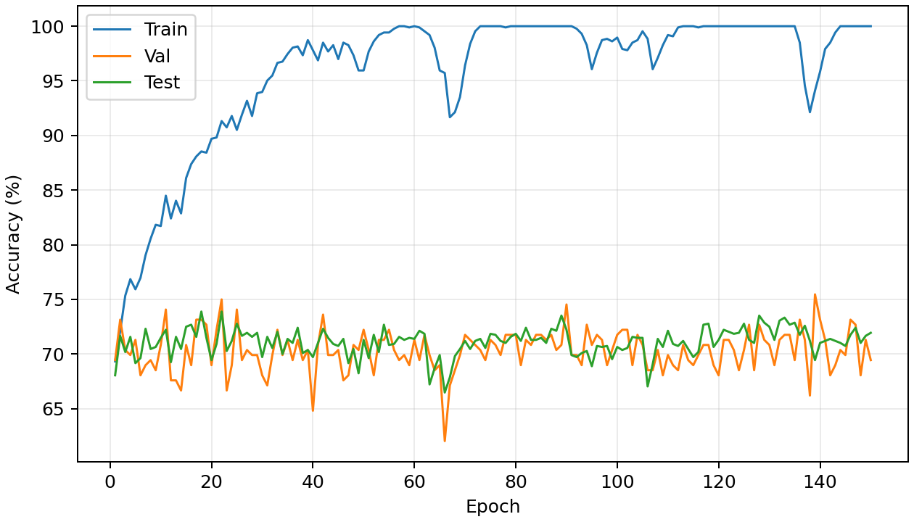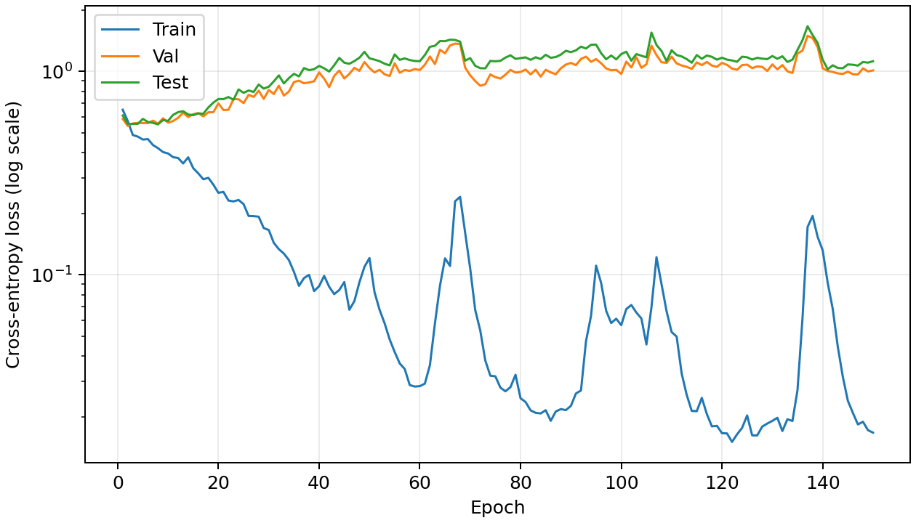
圖 13 Dropout=0 的完整訓練與評估曲線。
選定第 139 輪，validation 75.46%，test 69.44%，test loss 1.3816。
Train 指標是在 dropout 啟用及權重更新過程中累計，validation／test 則在各輪結束後以 eval 模式計算。因此三條曲線的高度不能直接當作資料洩漏與否的證據，需連同 loss 與選模規則判讀。

附錄 第一階段完整訓練曲線續
V1 固定設定下的 150 輪 train／validation／test 紀錄。左為 accuracy，右為 loss（對數軸）；test 曲線僅供作業呈現，權重仍依 validation 選擇。

Dropout=0.5
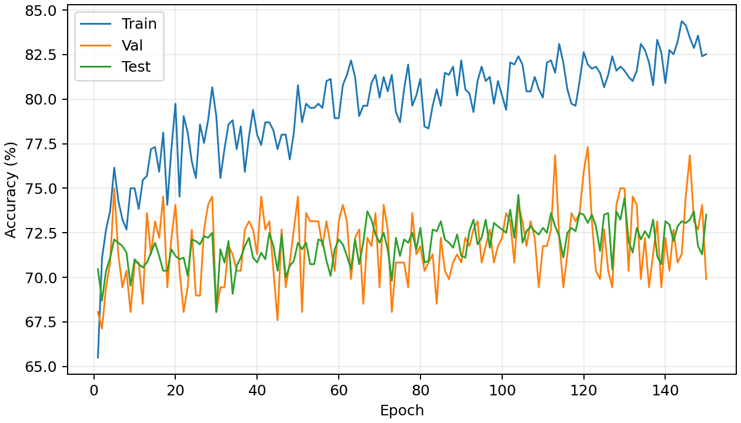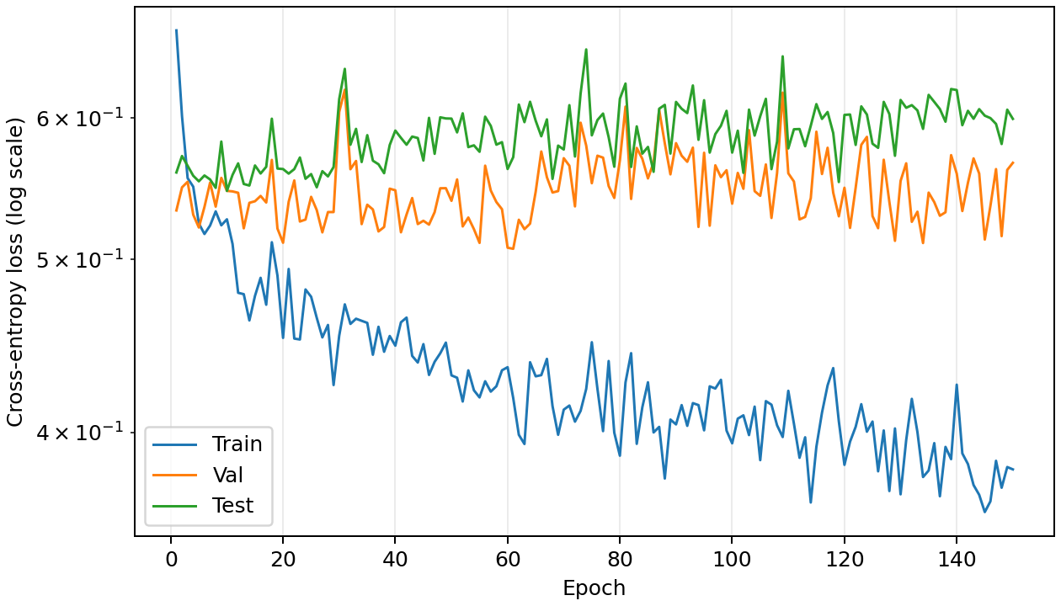
圖 14 Dropout=0.5 的完整訓練與評估曲線。
選定第 121 輪，validation 77.31%，test 73.06%，test loss 0.6027。

DeepConvNet
圖 15 DeepConvNet 的完整訓練與評估曲線。
選定第 114 輪，validation 81.94%，test 77.59%，test loss 0.6555。
Train 指標是在 dropout 啟用及權重更新過程中累計，validation／test 則在各輪結束後以 eval 模式計算。因此三條曲線的高度不能直接當作資料洩漏與否的證據，需連同 loss 與選模規則判讀。

